**Alan Uri Lugo Braz**

**Práctica #10.- Evidencia de consultas en MySQL**

1.- SELECT * FROM USUARIOS

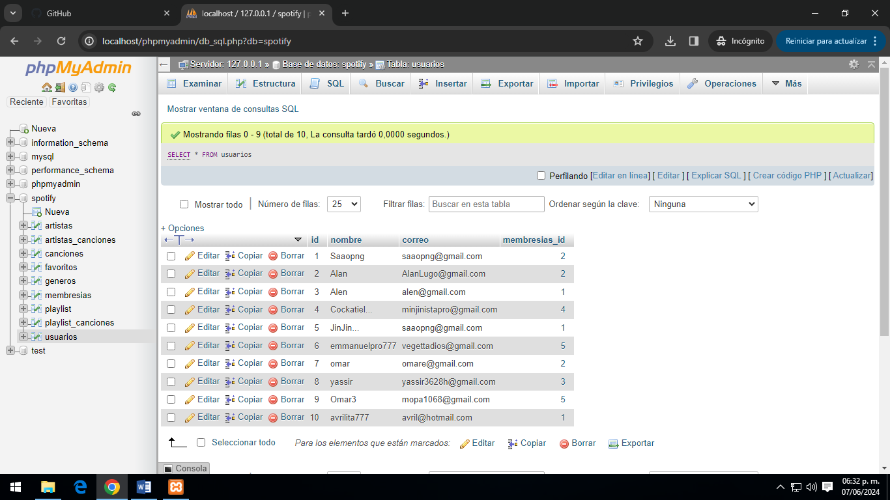

2.-SELECT NOMBRE FROM USUARIOS

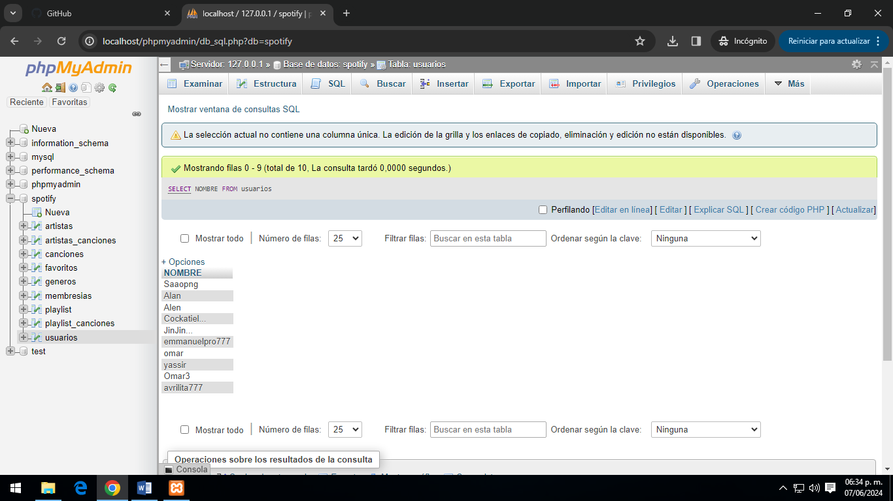

3.-SELECT * FROM USUARIOS WHERE MEMBRESIAS_ID=1

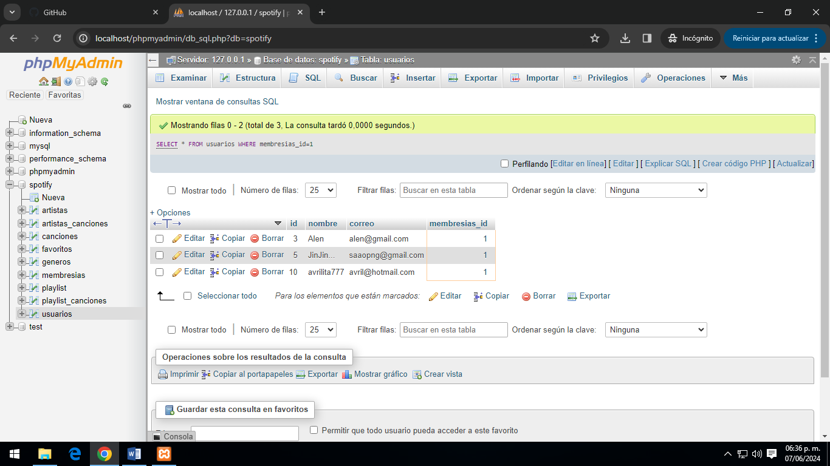

4.-SELECT * FROM USUARIOS WHERE NOMBRE LIKE A*

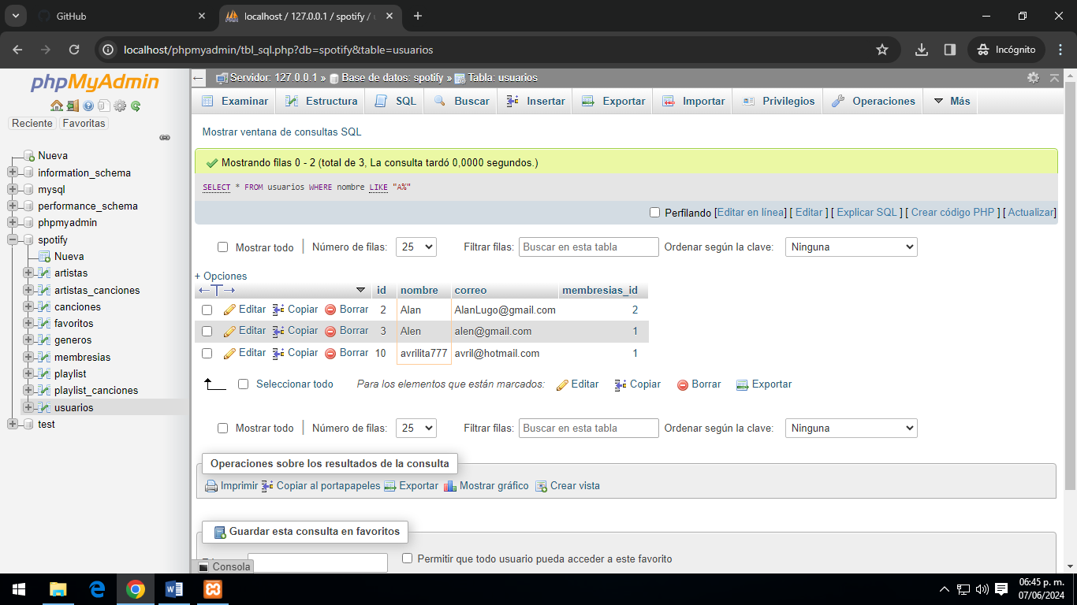

5.- SELECT * FROM CANCIONES WHERE FECHA>’2024-01-01’

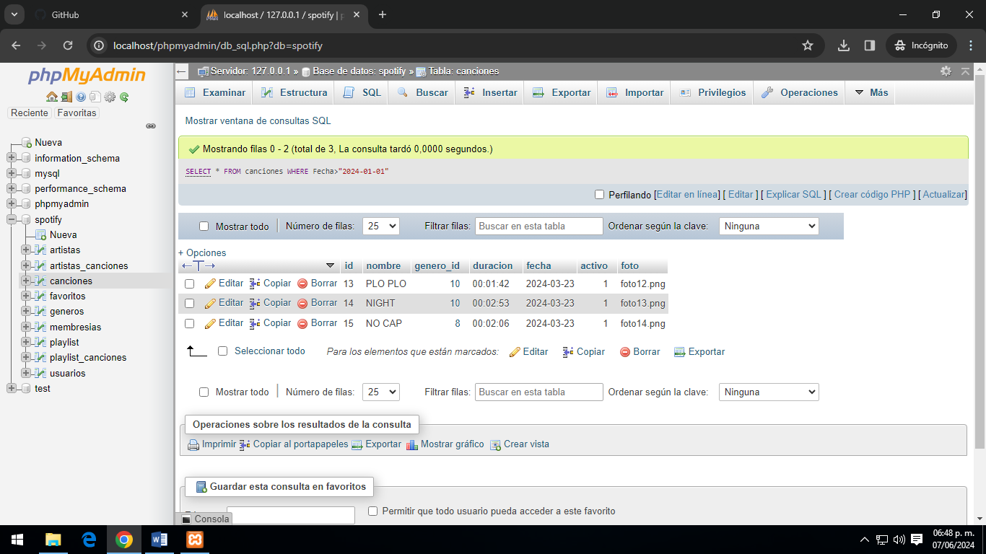

6.- SELECT * FROM CANCIONES WHERE GENERO_ID=1 AND GENERO_ID=2

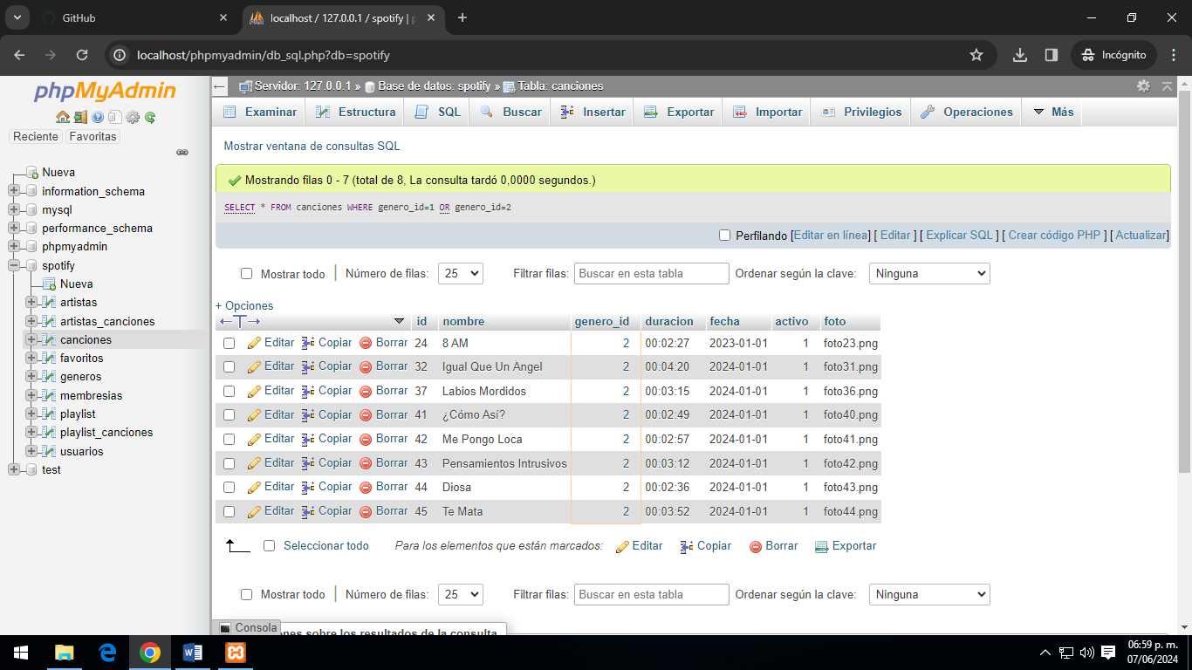

7.-SELECT * FROM CANCIONES WHERE NOMBRE LIKE ‘*COME*’

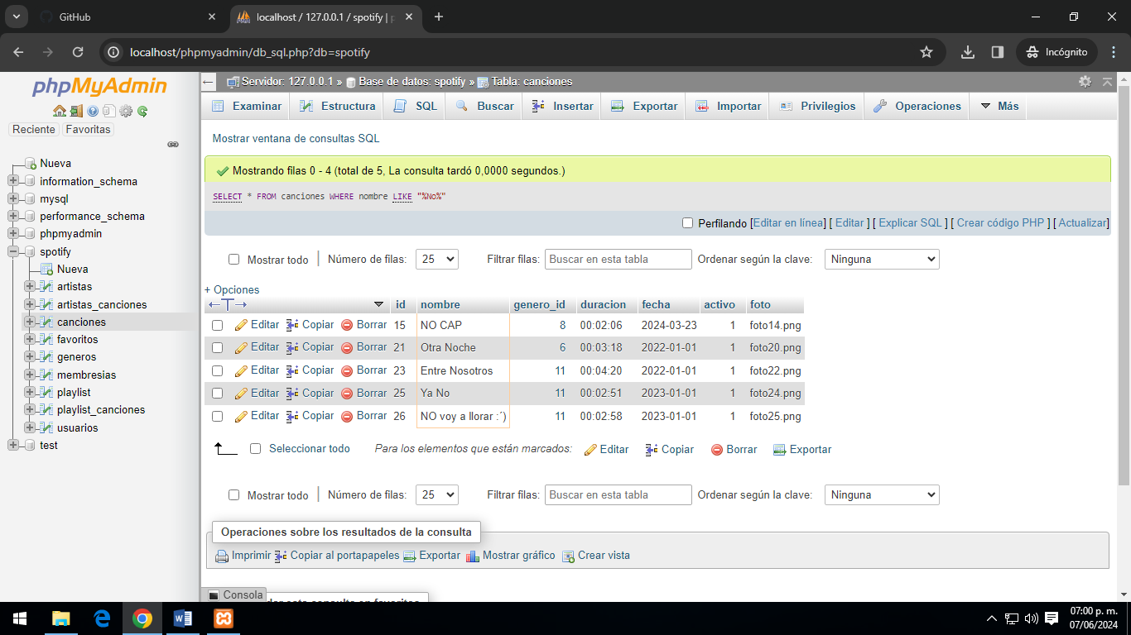

8.- SELECT COUNT(*) FROM CANCIONES

